**Bonjour,**

**Avant de rendre hommage à Gérard, je voudrais au nom du BIATHLON CLUB DE MONTESSON présenter à Chantal, Véronique et à sa famille nos plus sincères condoléances.**

**Cher Gérard,**

**Notre première rencontre remonte à plus de 22 ans, en effet c’est Bernard TORFOU qui m’avait sollicité pour relancer le BIATHLON CLUB à MONTESSON.**

**La première réunion à laquelle j’étais convié, il y avait la présence de MM. Jean-Pierre RAINGLET, René PATERNOSTER, Alain LEVRET, Alain GUILLEMETTE...peut-être d’autres et en t’écoutant, j’avais compris que je ne pouvais pas refuser cette mission aux côtés de cette équipe de tireurs de la PRO PATRIA MONTESSON, avec le paradoxe de ne rien connaitre au Tir mais uniquement celui du ski nordique...alors va pour+ le Biathlon ! C’était en janvier 2003. Gérard devenait notre secrétaire général et ainsi s’installait entre nous une confiance réciproque, car ses qualités d’humanité, de générosité, de bonne humeur et de disponibilité, en faisaient une notoriété parmi ses amis tireurs du stand de tir. Lors de la semaine de préparation de nos biathlons d’été, cela devait durer plus de 14 ans, il nous arrivait d’échanger sur nos passions dont la mer, la voile, la pêche, et Gérard me confiait que son père était arrivé en 1941 comme directeur d’école à Montesson et que celui-ci était trésorier de la PRO PATRIA depuis 1949 jusqu’en février 1975, date à laquelle son frère Bernard prenait la Présidence du Club. Gérard devenait le secrétaire général avec son épouse comme adjointe, son frère Michel comme directeur de tir. Marcel, le père de Gérard disparaissait en 1987, son frère Bernard en 2002. La famille PENNING contribuait à l’animation du tir montessonnais et à son ambiance exceptionnelle jusqu’à maintenant, grâce à la création en 1996 du BIATHLON CLUB DE MONTESSON par Bernard PENNING et un groupe de tireurs dont Gérard, Pierre ZOONEKYND, René PATERNOSTER, l’Athletic Club de Montesson et le Ski Club des Yvelines. Gérard avait en charge à partir de 2005 l’animation du tir au sein de l’école tir biathlon et ski roues avec les jeunes ou moins jeunes du club. Il adorait le biathlon en faisant partager, avec beaucoup de succès, le tir, et son expérience à autrui. Cela lui valut en juillet 2017, avec ses précédents engagements associatifs, la reconnaissance de la République, qui lui attribua la médaille d’Or de la Jeunesse, des Sports et de l’Engagement Associatif. J’avoue que j’ai eu beaucoup de mal à convaincre Gérard pour aller en Préfecture à Versailles recevoir sa médaille des mains du Préfet Morvan, car Gérard, homme de discrétion, n’aimait pas les honneurs et sa nature à vouloir rester humble en toutes circonstances prédominait. C’était également une personnalité attachante et conciliante car on allait souvent le voir pour lui demander un conseil ou une solution, et son optimisme était toujours du meilleur aloi pour régler un problème.**

**Gérard, nos clubs PPM et BCM te doivent une reconnaissance appuyée, sois-en remercié.**

**Gérard, mon ami, tu seras toujours dans mes pensées, par l’image de la détermination que tu as su m’inculquer.**

**Repose en paix.**

**Une pensée particulière en cette journée à Chantal, Véronique ainsi qu’à toute ta famille.**

**Nous serons toujours auprès d’elles et à leur écoute.**

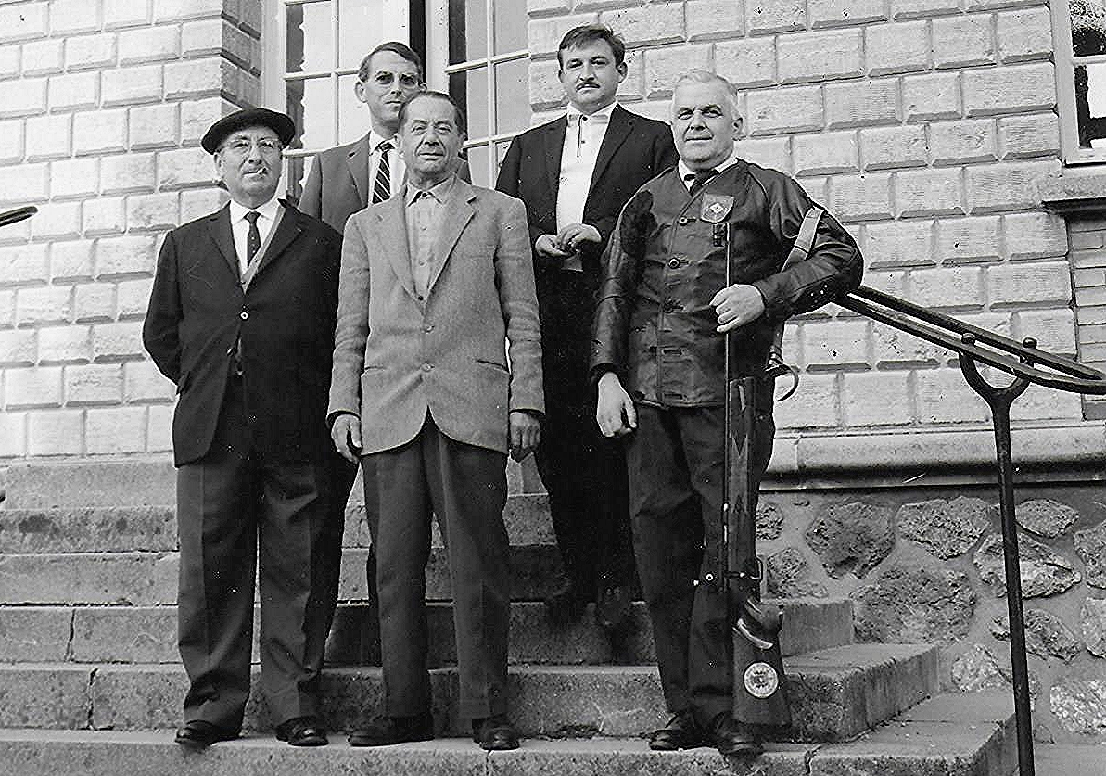

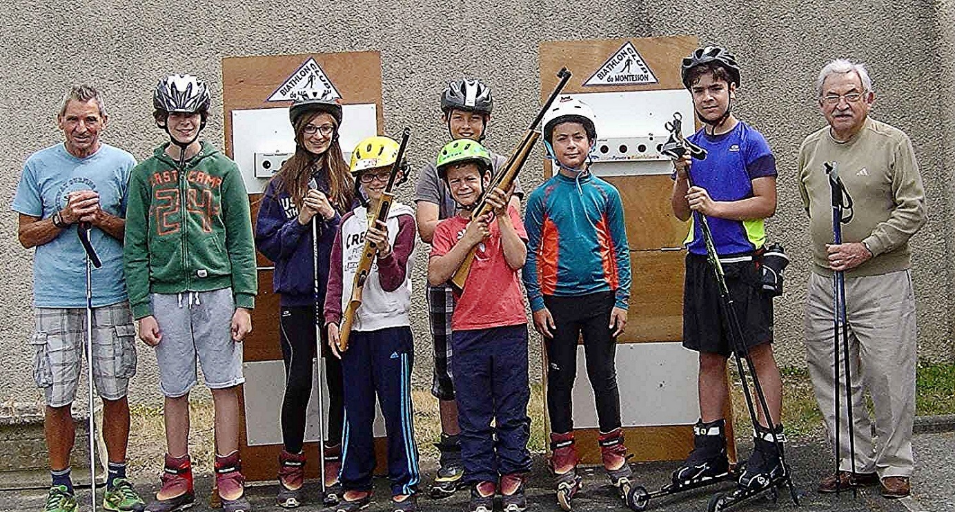**JCJ/BCM 03.03.2025**